Сравнение и анализ результатов оптического и механического коагулометров.
Филькова А.А., Атауллаханов Ф.И., Серёгина Е.А.
студент
Московский государственный университет имени М.В.Ломоносова,
физический факультет, Москва, Россия
e–mail: aleksa0771@rambler.ru
На сегодняшний день проблема эффективной диагностики и терапии нарушений свертываемости крови является крайне острой и актуальной, так как нарушения служат прямой или косвенной причиной подавляющего большинства смертных случаев в мире. Многочисленные патологические состояния, напрямую не связанные с системой свертывания, могут приводить к её разбалансировке [1]. Поэтому необходимо проводить своевременные тесты для обнаружения нарушений системы гемостаза. Для этой цели служат коагулометры – приборы, основанные на анализе времени образования сгустка фибрина в тестируемой плазме. Существует два вида коагулометров, отличающихся методом регистрации образовавшегося сгустка: оптический и механический.
Принцип работы оптического коагулометра основан на зависимости светорассеяния сгустка от его плотности. Помимо остальных тестов состояния гемостатической системы, прибор может определять такие важнейшие показатели процесса свертываемости как активированное частичное тромбопластиновое время (АЧТВ), протромбиновое время (ПВ) и тромбиновое время (ТВ). Механические коагулометры позволяют провести те же тесты на работу системы свертывания, но на основе изменения физических свойств плазмы кровы в процессе образования фибриновой сети сгустка.
В процессе исследования были проведены тесты на АЧТВ, фибриноген, ПВ, ТВ, антитромбин III и D-димер на двух типах коагулометров: оптическом (ACL TOP 700) и механическом (Stago Satellite). Исследования проводились для 100 пациентов. Были выявлены отклонения от нормы на одном из приборов, в то время как по другому прибору показатели указывали на отличную работу системы гемостаза (Рис.1). По тесту АЧТВ данные коррелировали с коэффициентом Пирсона 0.96, p-уровень <0.05. Тест ПВ показал коэффициент корреляции 0,94, р-уровень <0,05. Коэффициент Пирсона по тесту на фибриноген = 0,89, уровень доверия также удовлетворителен. Данные по тесту на тромбиновое время коррелировали с коэффициентом 0,85, а тест на D-димер показал значение 0,99. Несмотря на удовлетворительные значения коэффициентов корреляции и высокую степень доверия в каждом из тестов, более 10% пациентов имели отклонения от нормы по значениям только одного из приборов.
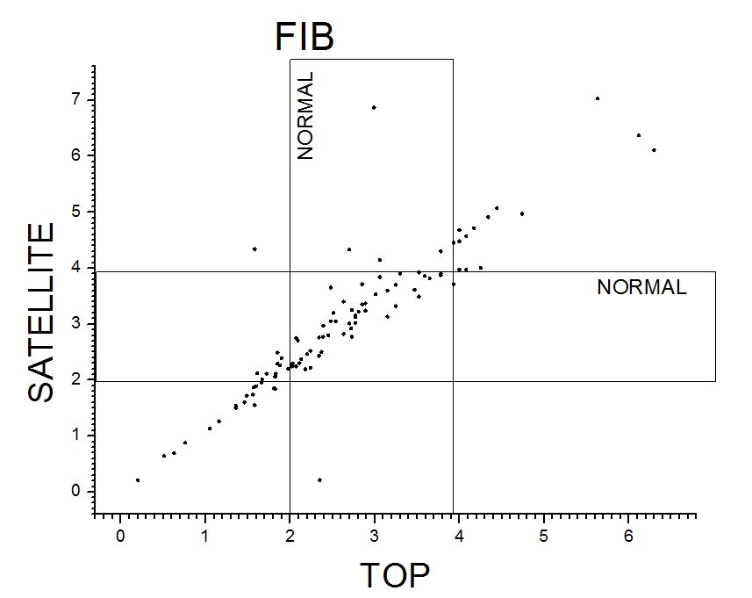
Рис. 1. Сравнение показателей теста на содержание фибриногена в плазме пациента на коагулометрах TOP и SATELLITE. Показания приведены в единицах измерения г/литр.
Встает вопрос, какой же из приборов способен точно определить состояние конкретного пациента. Анализ полученных отклонений был построен на основе индивидуального рассмотрения диагноза и лечения каждого пациента. Это показало, что для пациентов с низкой концентрацией фибриногена в крови (наследственные гематологические заболевания, вызванная коагулопатия на фоне лечения онкологии) измерения на оптическом коагулометре выполняются точнее, так как именно этот прибор способен выявить снижение фибриногена в тех случаях, когда механические свойства сгустка все еще в норме. Времена свертывания при оптическом методе исследования часто бывают удлинены у пациентов в тестах, где механические параметры в норме. Это сильно связано с цветом плазмы конкретного пациента. Это зависит от наличия у него проблем с печенью, хилезом образца, что зависит как от особенностей питания, так и от других нарушений организма. Дальнейшими планами является создание списка групп пациентов на базе ФНКЦ ДГОИ им. Д. Рогачева, для которых было бы целесообразно выполнять анализ на конкретном коагулометре для более точной оценки склонности к кровотечениям или тромбозам.

Литература.
- Пантелеев М.А., Васильев С.А., Синауридзе Е.И., Воробьев А.И., Атауллаханов Ф.И. «Практическая коагулология».

